Міністерство освіти і науки України
Національний технічний університет України
«Київський політехнічний інститут імені Ігоря Сікорського»
Факультет інформатики та обчислювальної техніки
Кафедра обчислювальної техніки

Лабораторна робота №1
з дисципліни
«Об’єктно-орієнтоване програмування»
на тему
«Знайомство із середовищем розробки та
складання модульних проєктів програм»

Виконав: Перевірив:
студент групи ІМ-51 Рекечинський Д.О.
Юхимчук Кирило Сергійович
Номер в списку - 27

Київ 2026
Мета: отримати перші навички створення програм для Windows і
навчитися модульному програмуванню.

Завдання:
1. Створити у обраному середовищі розробки проєкт з ім’ям Lab1.
2. Написати вихідний текст програми згідно варіанту завдання.
3. Скомпілювати вихідний текст і отримати виконуваний файл програми.
4. Перевірити роботу програми. За потреби налагодити програму.
5. Проаналізувати та прокоментувати результати та вихідний текст
програми.

Завдання згідно варіанту:
Номер студента у журналі – 27
Work1: Ж mod 4 = 27 mod 4 = 3
Вікно діалогу з елементом списку (List Box) та двома кнопками:
[Так] і [Відміна]. У список автоматично записуються назви груп
нашого факультету. Якщо вибрати потрібний рядок списку і
натиснути [Так], то у головному вікні повинен відображатися
текст вибраного рядка списку.

Work2: (Ж+1) mod 4 = 28 mod 4 = 0
Вікно діалогу для вводу тексту, яке має стрічку вводу (Edit
Control) та дві кнопки: [Так] і [Відміна]. Якщо ввести рядок
тексту і натиснути [Так], то у головному вікні повинен
відображатися текст, що був введений.

Main file: main.py
import tkinter as tk

from module1 import show_work1_dialog
from module2 import show_work2_dialog

def on_work1():
selected = show_work1_dialog(root)
if selected is not None:
result_var.set(f'Selected group: {selected}')

def on_work2():
entered = show_work2_dialog(root)
if entered is not None:
result_var.set(f'Entered text: {entered}')

root = tk.Tk()
root.title('LAb1')
root.geometry('600x300')

menubar = tk.Menu(root)
menubar.add_command(label='Work1', command=on_work1)
menubar.add_command(label='Work2', command=on_work2)
root.config(menu=menubar)

result_var = tk.StringVar(value='')
result_label = tk.Label(
root, textvariable=result_var, font=('Arial', 12),
wraplength=450, justify='left',
)
result_label.pack(padx=20, pady=20, anchor='w')

root.mainloop()

module1.py
import tkinter as tk

from utils import center_window_over_parent

_GROUPS = ['IM-51', 'IM-52', 'IM-53', 'IM-54', 'IM-55']

def _on_ok(dialog, listbox, result_holder):
selection = listbox.curselection()
if selection:
result_holder['value'] = listbox.get(selection[0])
result_holder['accepted'] = True
dialog.destroy()

def _on_cancel(dialog, result_holder):
result_holder['accepted'] = False
dialog.destroy()

def show_work1_dialog(parent):
dialog = tk.Toplevel(parent)
dialog.title('Work1 - Group select')
dialog.resizable(False, False)
dialog.transient(parent)

result_holder = {'accepted': False, 'value': None}

listbox = tk.Listbox(dialog, height=8, width=30)
for group in _GROUPS:
listbox.insert(tk.END, group)
listbox.pack(padx=15, pady=15)

buttons_frame = tk.Frame(dialog)
buttons_frame.pack(pady=(0, 15))

ok_button = tk.Button(
buttons_frame, text='Yes', width=10,
command=lambda: _on_ok(dialog, listbox, result_holder)
)
ok_button.pack(side='left', padx=10)

cancel_button = tk.Button(
buttons_frame, text='Cancel', width=10,
command=lambda: _on_cancel(dialog, result_holder)
)
cancel_button.pack(side='left', padx=10)

dialog.protocol('WM_DELETE_WINDOW', lambda: _on_cancel(dialog, result_holder))

center_window_over_parent(dialog, parent)

dialog.grab_set()
parent.wait_window(dialog)

if result_holder['accepted']:
return result_holder['value']
return None

module2.py
import tkinter as tk

from utils import center_window_over_parent

def _on_ok(dialog, entry, result_holder):
result_holder['value'] = entry.get()
result_holder['accepted'] = True
dialog.destroy()

def _on_cancel(dialog, result_holder):
result_holder['accepted'] = False
dialog.destroy()

def show_work2_dialog(parent):
dialog = tk.Toplevel(parent)
dialog.title('Work2 - Enter text')
dialog.resizable(False, False)
dialog.transient(parent)

result_holder = {'accepted': False, 'value': None}

entry = tk.Entry(dialog, width=35)
entry.pack(padx=15, pady=15)
entry.focus_set()

buttons_frame = tk.Frame(dialog)
buttons_frame.pack(pady=(0, 15))

ok_button = tk.Button(
buttons_frame, text='Yes', width=10,
command=lambda: _on_ok(dialog, entry, result_holder),
)
ok_button.pack(side='left', padx=10)

cancel_button = tk.Button(
buttons_frame, text='Cancel', width=10,
command=lambda: _on_cancel(dialog, result_holder),
)
cancel_button.pack(side='left', padx=10)

dialog.protocol("WM_DELETE_WINDOW", lambda: _on_cancel(dialog, result_holder))

center_window_over_parent(dialog, parent)

dialog.grab_set()
parent.wait_window(dialog)

if result_holder['accepted']:
return result_holder['value']
return None

utils.py
def center_window_over_parent(window, parent):
window.update_idletasks()

parent_x = parent.winfo_rootx()
parent_y = parent.winfo_rooty()
parent_w = parent.winfo_width()
parent_h = parent.winfo_height()

win_w = window.winfo_width()
win_h = window.winfo_height()

x = parent_x + (parent_w - win_w) // 2
y = parent_y + (parent_h - win_h) // 2

window.geometry(f'+{x}+{y}')

Скріншоти

Work 1
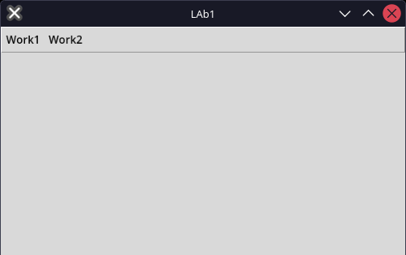
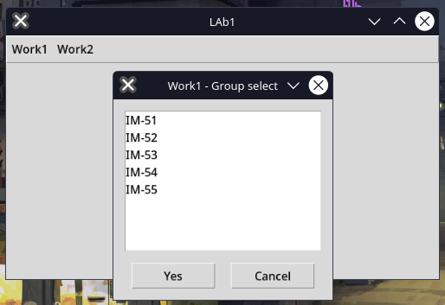
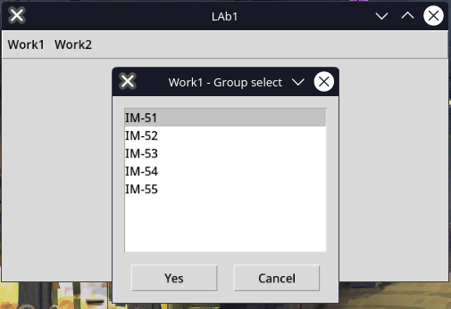
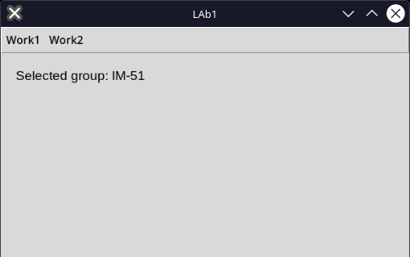
Work 2

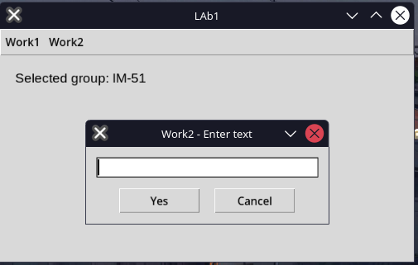
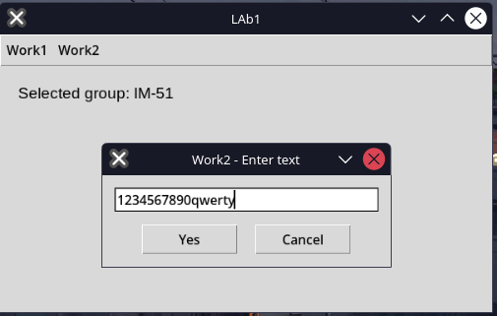
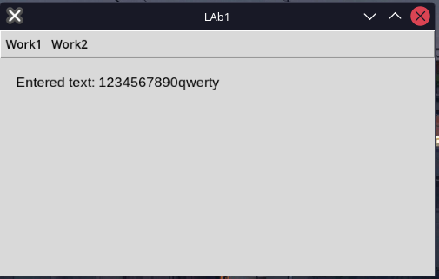
Діаграма залежностей файлів та модулів
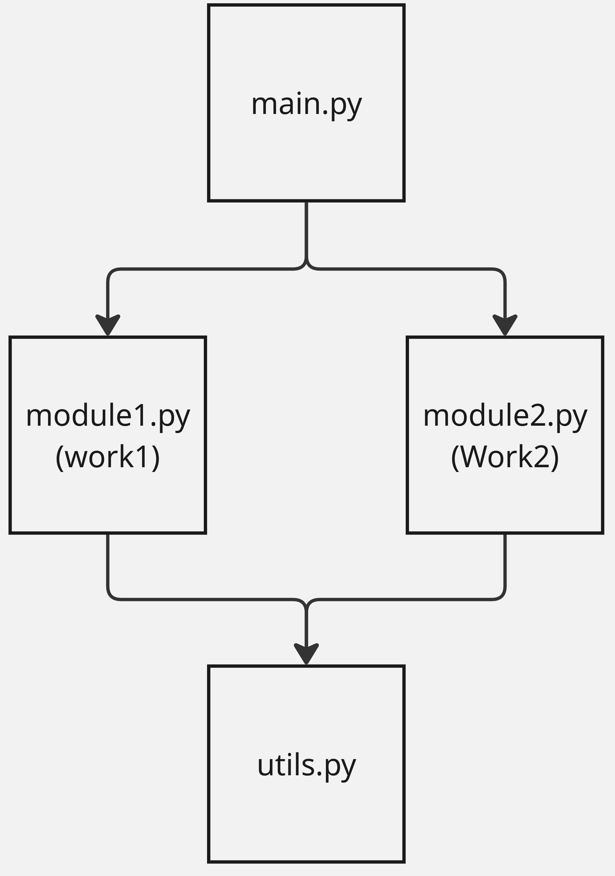

Висновки:
У ході виконання лабораторної роботи №1 за варіантом 27 я опанував навички розробки графічних застосунків мовою Python із бібліотекою tkinter та проєктування модульних систем. Я успішно реалізував головне вікно та два незалежні модулі для вибору групи зі списку Listbox та введення тексту через Entry.

